

**TRƯỜNG CAO ĐẲNG FPT POLYTECHNIC**

**------------oOo-----------**

**BÁO CÁO DỰ ÁN**

**Đề tài:**

**TRANG WEB BÁN QUẦN ÁO MINSHOP**

Giáo viên hướng dẫn: Đàm Văn Hòa

Sinh viên thực hiện : Lê Quang Minh - PH40795

Lớp : WD20301

HÀ NỘI, 21/08/2025

# **LỜI CẢM ƠN**

Em xin chân thành cảm ơn!

Hà Nội, ngày … tháng … năm …..

**Sinh viên thực hiện**

# **MỤC LỤC**

**LỜI CẢM ƠN 0**

**MỤC LỤC 1**

**DANH MỤC HÌNH VÀ BẢNG 3**

**DANH MỤC CHỮ VIẾT TẮT – THUẬT NGỮ 4**

**MỞ ĐẦU 4**

1. Thông tin giảng viên giảng dạy 6

2. Tên tác giả hoặc tập thể tác giả 6

**CHƯƠNG 2: TỔNG QUAN DỰ ÁN 6**

**2.1. Lý do chọn đề tài 7**

2.2. Mục tiêu của đề tài 8

2.3. Các công cụ và công nghệ sử dụng 9

**2.4. Kết quả dự kiến đạt được 9**

**CHƯƠNG 3: PHÂN TÍCH THIẾT KẾ 10**

3.1. Phân tích Usecase 11

3.2. Biểu đồ hoạt động 16

**CHƯƠNG 4: THIẾT KẾ HỆ THỐNG 19**

4.1. Thiết kế giao diện Admin 20

**4.2. Thiết kế giao diện Client 20**

**CHƯƠNG 5: XÂY DỰNG CƠ SỞ DỮ LIỆU 20**

5.1. Cơ sở dữ liệu 21

5.2. Chi tiết cơ sở dữ liệu 21

**CHƯƠNG 6: KIỂM THỬ - TRIỂN KHAI HỆ THỐNG 25**

6.1. Kiểm thử hệ thống 25

**KẾT LUẬN 27**

1. Thời gian phát triển dự án 28

2. Mức độ hoàn thành dự án 28

3. Những khó khăn rủi ro gặp phải và cách giải quyết 29

**TÀI LIỆU THAM KHẢO 29**

# **DANH MỤC CHỮ VIẾT TẮT – THUẬT NGỮ**

| **STT** | **Viết tắt – thuật ngữ** | **Giải thích** |
| --- | --- | --- |
| **1** | Designer | Người chịu trách nghiệm thiết kế giao diện cho website. |
| **2** | Back-end  developer | Người xử lý mọi logic nghiệp vụ phức tạp ở ẩn phía sau, giúp hệ thống hoạt động trơn tru. |
| **3** | CSDL | Cơ sở dữ liệu |
| **4** | DEV | Developer – người lập trình |

# MỞ ĐẦU

Trong thời đại ngày nay, công nghệ thông tin ngày càng phát triển, đóng vai trò cực kì quan trọng trong nền kinh tế - văn hóa – xã hội của mỗi quốc gia. Công nghệ thông tin và đặc biệt là Internet đã giúp cho con người thay đổi, cách sống, làm việc, liên lạc, tiếp cận với thông tin theo hướng nhanh chóng và tiện lợi nhất. Bên cạnh đó, khi nhịp sống của con người ngày càng nâng cao thì nhu cầu về trang phục của mỗi người ngày càng nâng cao nhất là nam giới. Nam giới luôn có nhu cầu về trang phục cho bản thân mình không kém gì nữ giới. Họ luôn muốn mình một cách phong cách và hoàn hảo nhất. Chính vì vậy, chúng tôi đã lên kế hoạch xây dựng 1 website chuyên bán quần áo danh cho nam giới với các style thịnh hành hiện nay.

**Lợi ích với khách hàng:**

- Tiết kiệm thời gian

- Chi phí phù hợp

- Dễ tiếp cận

- Mẫu mã đa dạng

**Lợi ích với website:**

- Có thể quản lý công việc một cách tốt nhất

- Là nơi quảng bá, giới thiệu, cung cấp thông tin chi tiết về các sản phẩm đến với khách hàng

- Tăng độ uy tín, giúp website trở lên chuyên nghiệp, bắt kịp xu thế

**CHƯƠNG 1: GIỚI THIỆU CHUNG**

## 1. Thông tin giảng viên giảng dạy

- Họ và tên: Đàm Văn Hòa

- Đơn vị: Giảng viên

- Điện thoại:

- Email:

## 2. Tên tác giả hoặc tập thể tác giả

- Họ và tên trưởng nhóm: Lê Quang Minh

- Ngày sinh: 29/11/2004

- Mã sinh viên: PH40795

- Lớp: WEB2041 Khoa: Lập trình web

- Số điện thoại: 0915033716

- Email: minhlqph40795@fpt.edu.vn

### *Danh sách thành viên trong nhóm*

| **TT** | **Họ và tên** | **Mã sinh viên** | **Email** |
| --- | --- | --- | --- |
| 1 | Lê Quang Minh | PH40795 | minhlqph40795@fpt.edu.vn |

# 

# **CHƯƠNG 2: TỔNG QUAN DỰ ÁN**

## **2.1. Lý do chọn đề tài**

* **Tận dụng xu hướng thị trường:** Ngành thương mại điện tử thời trang đang bùng nổ mạnh mẽ, việc Minshop, một cửa hàng mới thành lập, sớm có mặt trực tuyến sẽ giúp shop nắm bắt cơ hội, xây dựng nền tảng khách hàng từ đầu và không bỏ lỡ xu hướng mua sắm chính của người tiêu dùng hiện đại.
* **Giải quyết thách thức ban đầu của shop mới:** Là một shop mới, Minshop chưa có tệp khách hàng ổn định và nhận diện thương hiệu trên thị trường số. Website sẽ là công cụ thiết yếu để:
  + **Tiếp cận khách hàng rộng rãi:** Vượt qua giới hạn địa lý của cửa hàng vật lý, đưa sản phẩm đến với nhiều khách hàng tiềm năng hơn trên toàn quốc.
  + **Xây dựng thương hiệu và uy tín:** Tạo ra một hình ảnh chuyên nghiệp, đáng tin cậy ngay từ đầu, giúp khách hàng dễ dàng tìm kiếm thông tin và sản phẩm của shop.
  + **Tối ưu hóa quản lý:** Ngay từ khi quy mô còn nhỏ, việc áp dụng hệ thống quản lý đơn hàng và tồn kho tự động sẽ giúp Minshop tránh được những sai sót thường gặp của các shop mới vận hành thủ công, đặt nền tảng vững chắc cho sự phát triển sau này.
* **Tiềm năng phát triển bền vững:** Một website chuyên nghiệp không chỉ giải quyết các vấn đề trước mắt mà còn tạo đà cho Minshop phát triển lâu dài bằng cách:
  + **Thu hút người dùng mới hiệu quả:** Thông qua các chiến dịch marketing trực tuyến và tối ưu hóa công cụ tìm kiếm (SEO).
  + **Phân tích hành vi khách hàng:** Thu thập dữ liệu từ website để hiểu rõ hơn về sở thích và nhu cầu của người dùng, từ đó điều chỉnh sản phẩm và chiến lược kinh doanh.
  + **Tăng khả năng mở rộng:** Dễ dàng thêm sản phẩm mới, tính năng mới khi shop phát triển mà không cần đầu tư lại từ đầu.
* **Tính khả thi và giá trị thực tiễn:** Dự án này nằm trong khả năng thực hiện của nhóm/cá nhân, đồng thời mang lại giá trị ứng dụng cao, giúp Minshop có ngay một công cụ kinh doanh quan trọng và tạo cơ hội để nhóm/cá nhân áp dụng kiến thức vào một dự án thực tế, đóng góp trực tiếp vào sự phát triển của một doanh nghiệp mới.

## **2.2. Mục tiêu của đề tài**

* **Tạo kênh bán hàng trực tuyến**: Cung cấp một nền tảng trực tuyến để khách hàng có thể dễ dàng mua sắm mọi lúc, mọi nơi.
* **Tiếp cận khách hàng rộng rãi**: Mở rộng phạm vi tiếp cận khách hàng từ địa phương ra toàn quốc hoặc thậm chí quốc tế.
* **Tăng doanh số bán hàng**: Tăng cường hiệu quả kinh doanh thông qua việc tận dụng sức mạnh của thương mại điện tử.
* **Quản lý hàng tồn kho hiệu quả**: Cải thiện khả năng quản lý hàng tồn kho, giúp doanh nghiệp theo dõi và cập nhật tình trạng hàng hóa một cách chính xác và kịp thời.
* **Cải thiện trải nghiệm khách hàng**: Cung cấp giao diện người dùng thân thiện, dễ sử dụng, giúp khách hàng có trải nghiệm mua sắm tốt hơn.
* **Tăng cường thương hiệu**: Xây dựng và phát triển thương hiệu thông qua các chiến dịch marketing trực tuyến và sự hiện diện trên các nền tảng xã hội.

## **2.3. Các công cụ và công nghệ sử dụng**



## **2.4. Kết quả dự kiến đạt được**

* Phân tích thiết kế phần mềm
* Xây dựng thành công cơ sở dữ liệu
* Thiết kế giao diện và phát triển Website
* Nhờ việc sử dụng các công cụ hỗ trợ phát triển, giao tiếp và quản lý dự án hiệu quả.
* Sử dụng Bootstrap và Canva để tạo ra một giao diện người dùng hấp dẫn và thân thiện.
* Sử dụng GitHub và Draw.io để quản lý mã nguồn và kế hoạch phát triển một cách có tổ chức và khoa học.
* Laragon giúp tạo môi trường phát triển nhanh chóng, Visual Studio Code hỗ trợ
* Việc sử dụng các công cụ hiện đại và tiêu chuẩn giúp dự án dễ dàng mở rộng và nâng cấp trong tương lai.

# **CHƯƠNG** 3**: PHÂN TÍCH THIẾT KẾ**

## 3**.1. Phân tích Usecase**

### 3*.1.1. Các tác nhân của hệ thống*

##### *Bảng 4.1.1.1. Tác nhân hệ thống*

| **tTT** | **Tên Actor** | **Nhiệm vụ** |
| --- | --- | --- |
| 11 | Admin | Người quản trị hệ thống toàn quyền các chức năng trong hệ thống |
| 22 | Người dùng | Người quản trị hệ thống toàn quyền các chức năng trong hệ thống |
| 33 | Cộng tác viên | Quảng bá và chia sẻ nội dung qua các kênh truyền thông xã hội , đăng bài các sản phẩm |
| 44 | Nhân viên | Sử dụng các chức năng quản lý ,sẽ bị hạn chế quyền so với admin |

### 3*.1.2. Biểu đồ Usecase tổng quát*

Đây là biểu đồ usecase tổng quát của hệ thống, nó cho ta biết được những tác nhân của hệ thống đồng thời thể hiện được các chức năng chính mà hệ thống có.

##### *Bảng* 3.1*.2.1. Phân tích các Usecase của hệ thống*

| **STT** | **Tên UseCase** | **Ý nghĩa/ ghi chú** |
| --- | --- | --- |
| 1 | Đăng nhập | Chức năng này để cán bộ quản lý và quản trị hệ thống có thể đăng nhập vào hệ thống, sử dụng toàn bộ chức năng. |
| 2 | Quản lý sản phẩm | Chức năng này để admin quản lý toàn bộ sản phẩm trong hệ thống |
| 3 | Quản lý tài khoản | Chức năng này để admin quản lý toàn bộ các tài khoản trong hệ thống, admin có toàn quyền xử lí các tài khoản |
| 4 | Quản lý danh mục | Chức năng này để admin quản lý toàn bộ các danh mục trong hệ thống , admin có toàn quyền xử lí các danh mục |

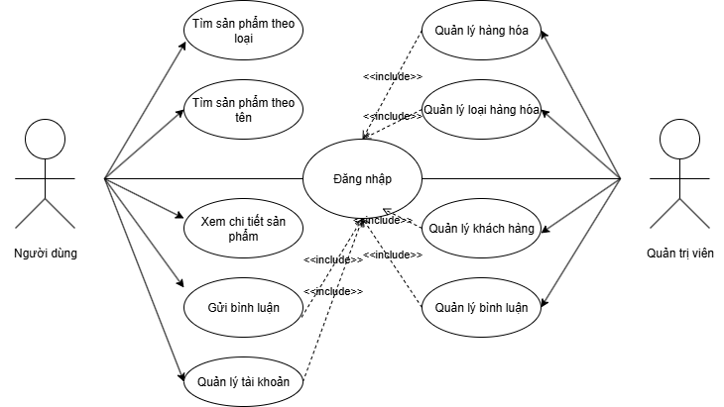

##### *Hình* 3*.*1*.*2*.1 Biểu đồ Usecase tổng quát*

### 3*.1.3. Biểu đồ Usecase phân rã*

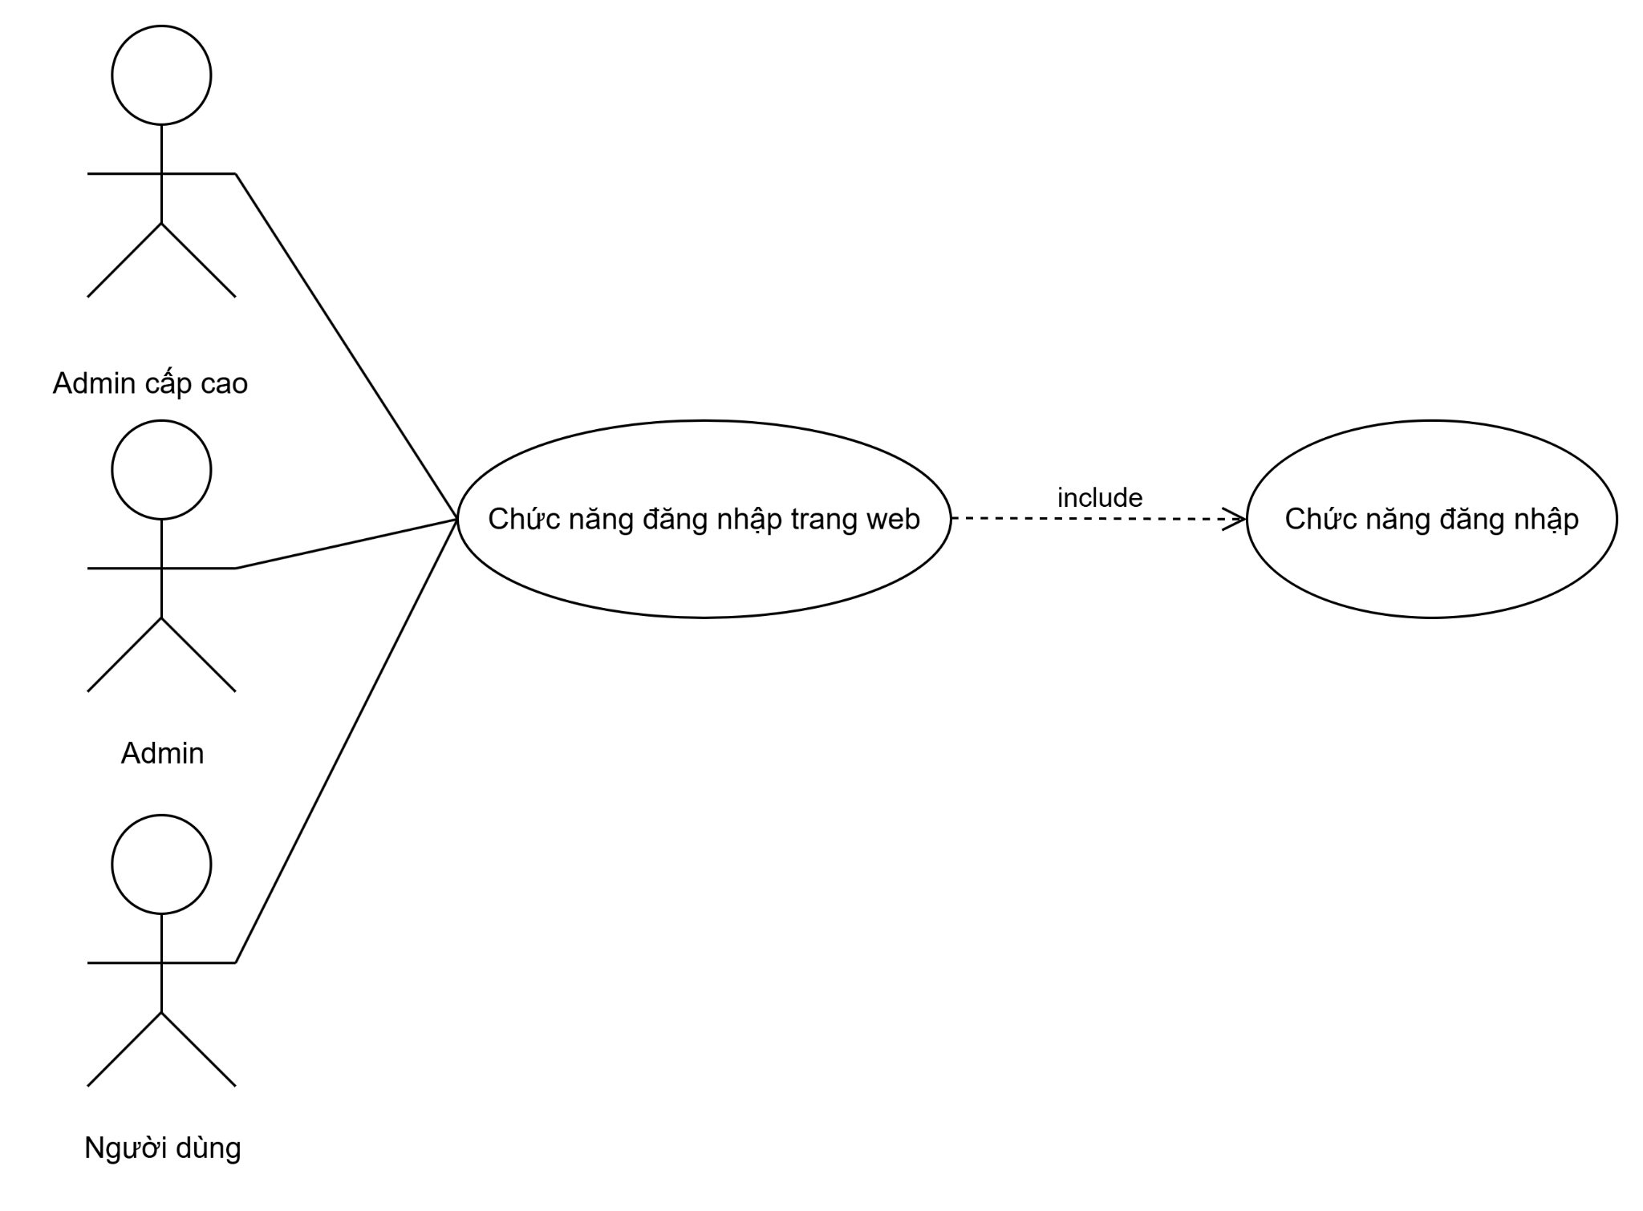

##### Hình 3.1.3.1 *Biểu đồ Usecase phân rã chức năng đăng nhập*

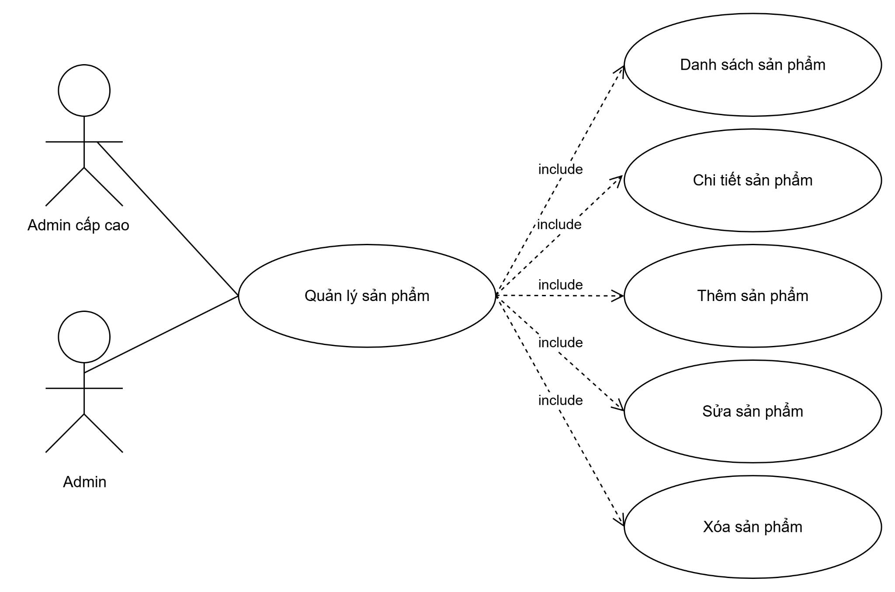

##### Hình 3.1.3.2 Biểu đồ Usecase phân rã chức năng quản lý sản phẩm

##### Hình 3.1.3.3 Biểu đồ Usecase phân rã chức năng quản lý danh mục

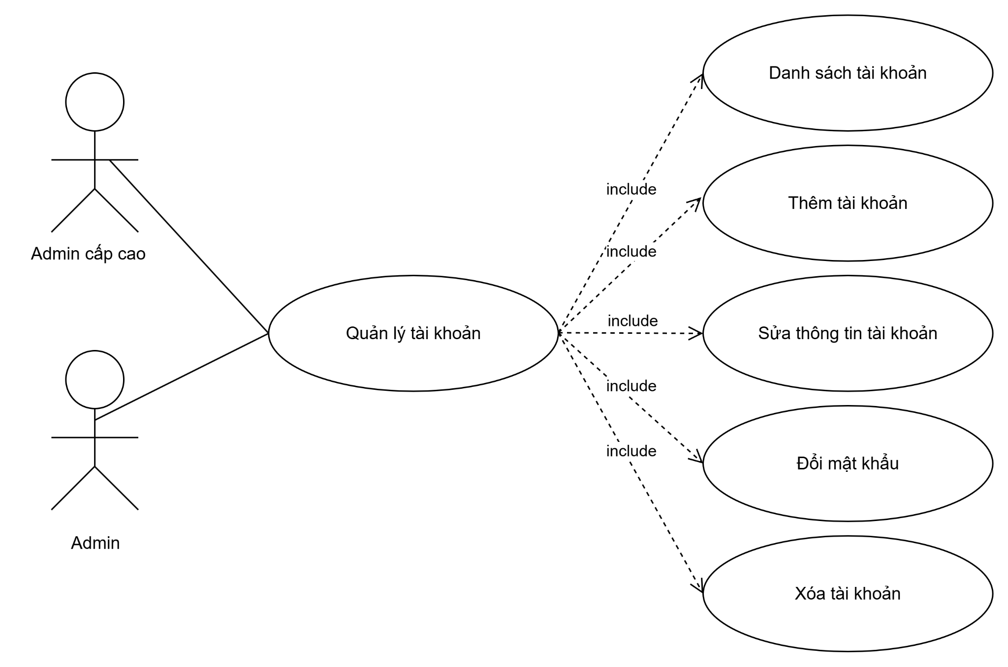

*Hình 3.1.3.4 Biểu đồ Usecase phân rã chức năng quản lý tài khoản*

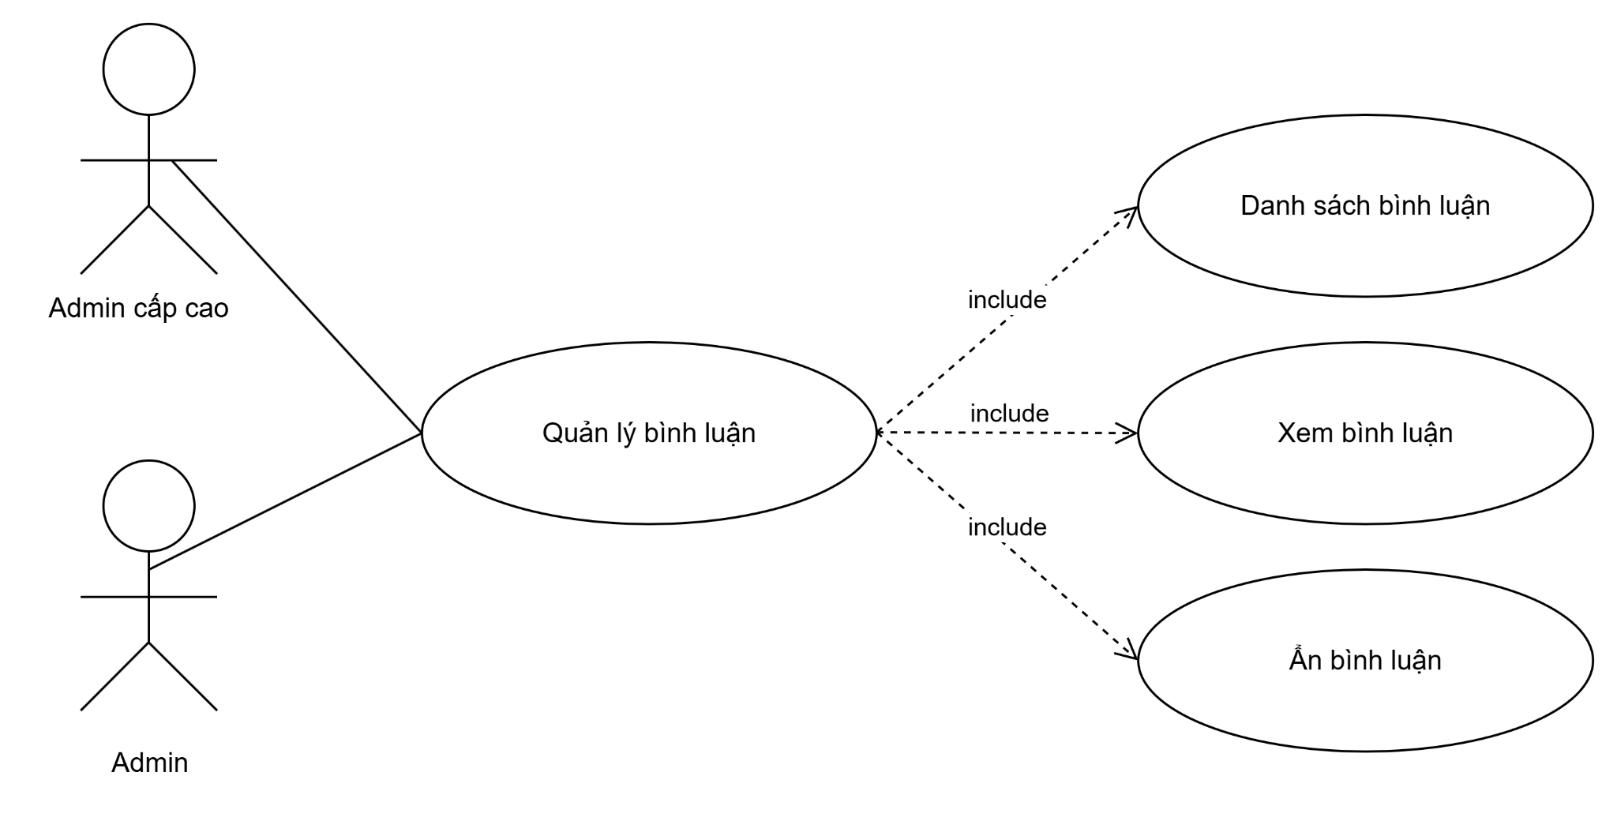

*Hình 3.1.3.4 Biểu đồ Usecase phân rã chức năng quản lý bình luận*

## 3**.2. Biểu đồ hoạt động**

### 3*.2.1. Biểu đồ phân tích chức năng đăng nhập*

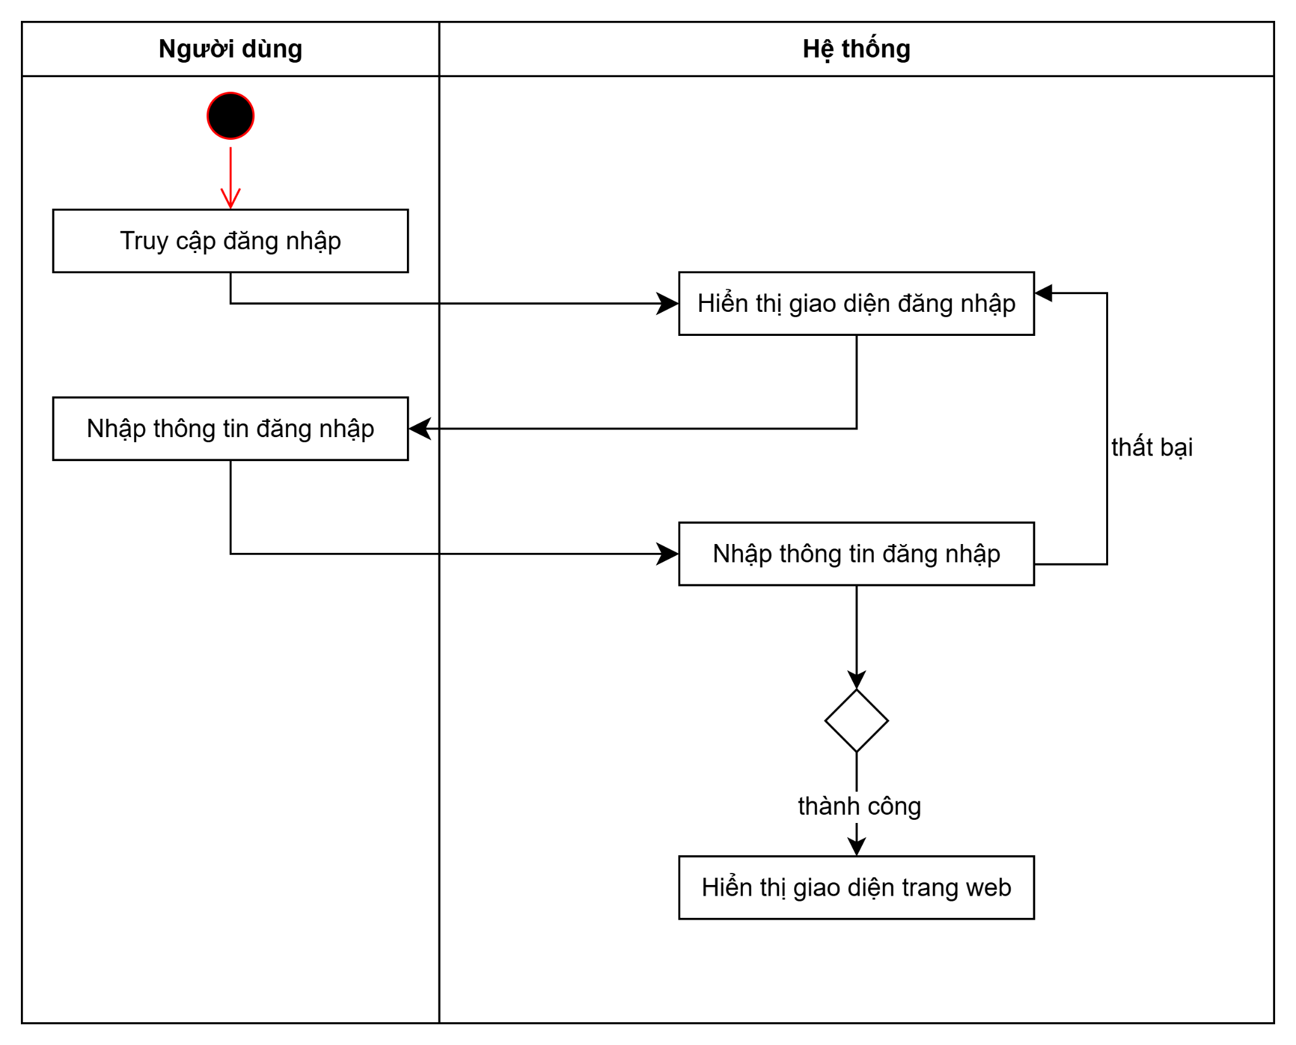

##### *Hình* 3*.2.1.1. Biểu đồ hoạt động chức năng đăng nhập*

### 3.2.3. Biểu đồ phân tích chức năng sửa sản phẩm

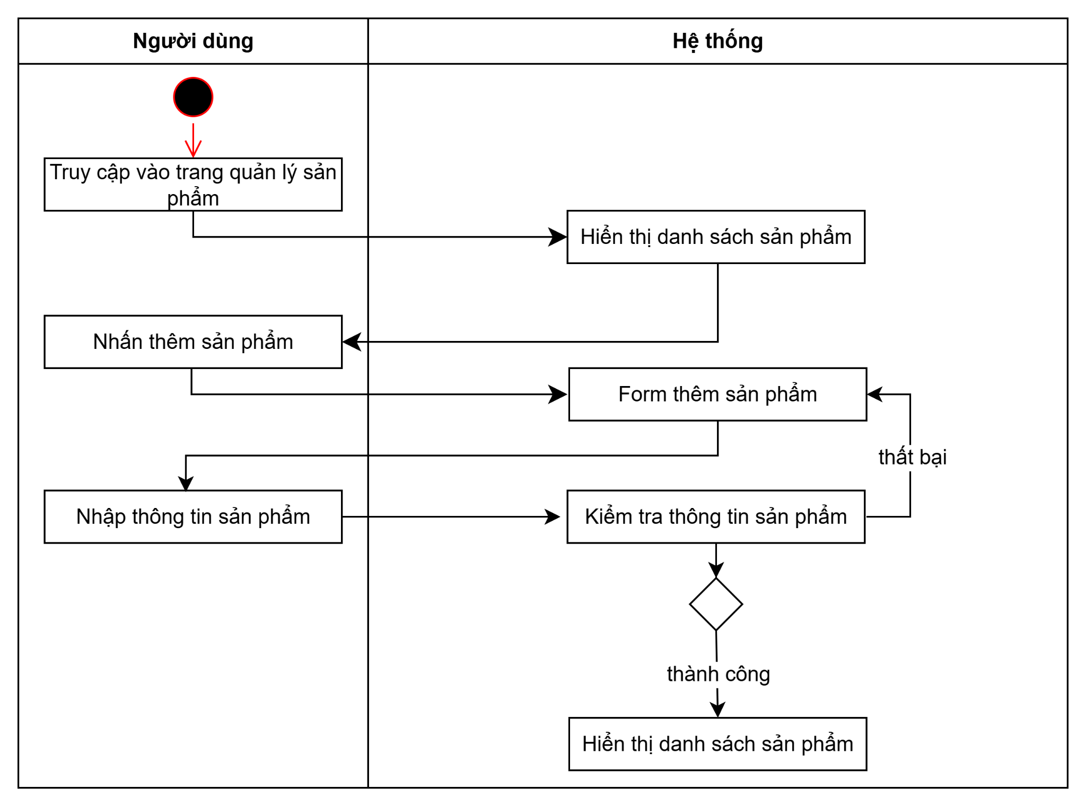

##### Hình 3.2.2.1. Biểu đồ hoạt động chức năng thêm sản phẩm

### 3.2.3. Biểu đồ phân tích chức năng sửa sản phẩm

##### Hình 3.2.3.1. Biểu đồ hoạt động chức năng sửa sản phẩm

# 

### 3.2.4. Biểu đồ phân tích chức năng xóa sản phẩm

##### Hình 3.2.4.1. Biểu đồ hoạt động chức năng xóa sản phẩm

# 

# 

# **CHƯƠNG** 4**: THIẾT KẾ HỆ THỐNG**

## 4**.1. Thiết kế giao diện Admin**

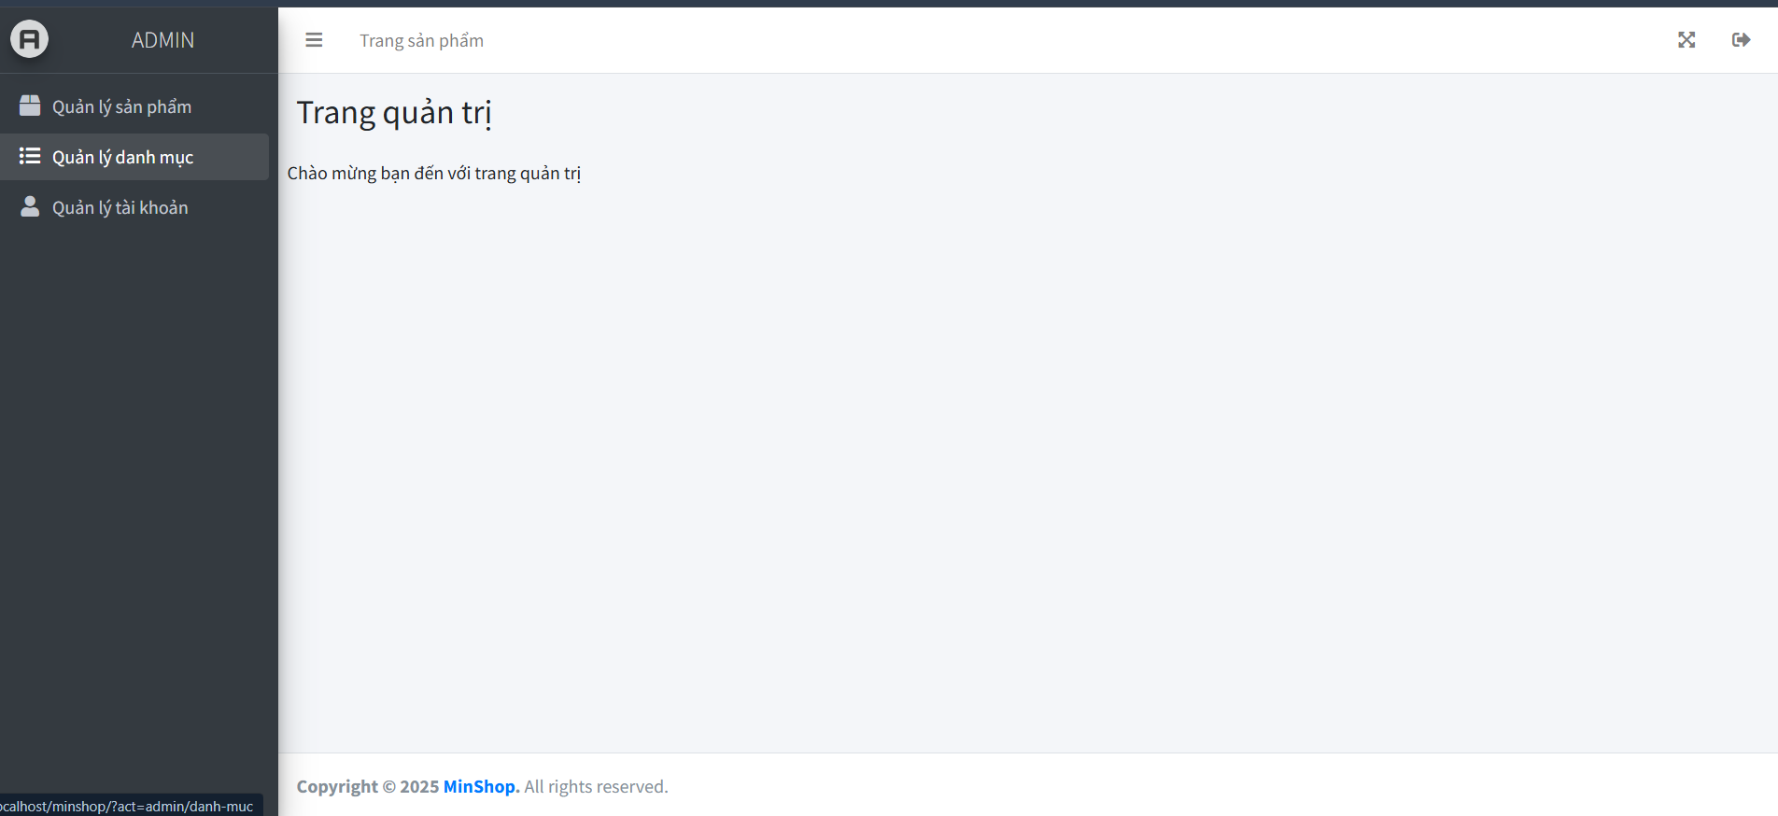

## 4**.2. Thiết kế giao diện Client**

# **CHƯƠNG** 5**: XÂY DỰNG CƠ SỞ DỮ LIỆU**

## 5**.1. Cơ sở dữ liệu**

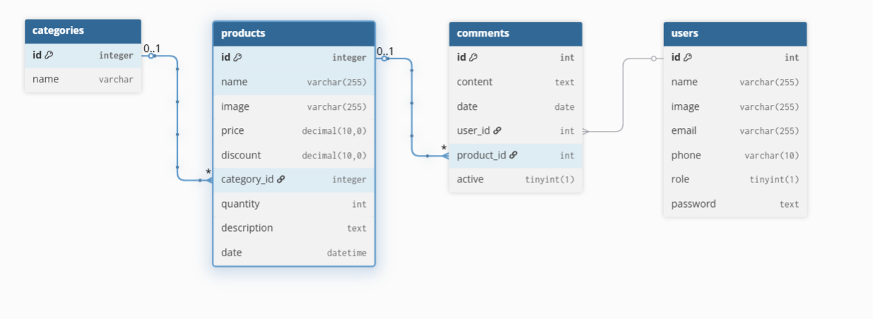

##### *Hình* 5*.1.1. Tổng quan cơ sở dữ liệu*

## 5**.2. Chi tiết cơ sở dữ liệu**

### 5*.2.1. Bảng* categories *–* danh mục

##### *Bảng* 5*.2.1.1. Chi tiết bảng* categories

| **STT** | **Tên** | **Kiểu dữ liệu** | **Mô tả** |
| --- | --- | --- | --- |
| 1 | id | int (primary) | ID danh mục |
| 2 | name | string | Tên danh mục |

### 5.2.2. Bảng products – sản phẩm

##### Bảng 5.2.1.1. Chi tiết bảng products

| **STT** | **Tên** | **Kiểu dữ liệu** | **Mô tả** |
| --- | --- | --- | --- |
| 1 | id | int (primary) | ID danh mục |
| 2 | name | varchar(255) | Tên danh mục |
| 3 | image | varchar(255) | Hình ảnh sản phẩm |
| 4 | price | decimal(10,0) | Giá sản phẩm |
| 5 | discount | decimal(10,0) | Giá khuyến mãi |
| 6 | category_id | int(FK) | ID danh mục sản phẩm |
| 7 | quantity | int | Số lượng sản phẩm |
| 8 | description | text | Mô tả sản phẩm |
| 9 | date | date | Ngày nhập sản phẩm |
| 10 | views | int | Lượt xem sản phẩm |

### 5.2.2. Bảng users – người dùng

##### Bảng 5.2.1.1. Chi tiết bảng users

| **STT** | **Tên** | **Kiểu dữ liệu** | **Mô tả** |
| --- | --- | --- | --- |
| 1 | id | int (primary) | ID người dùng |
| 2 | image | varchar(255) | Hình ảnh người dùng |
| 3 | name | varchar(255) | Tên người dùng |
| 4 | email | varchar(255) | Email người dùng |
| 5 | phone | varchar(10) | Số điện thoại người dùng |
| 6 | role | int | Vai trò người dùng |
| 7 | password | varchar(255) | Mật khẩu người dùng |

### 

### 

### 

### 

### 5.2.2. Bảng comments – bình luận

##### Bảng 5.2.1.1. Chi tiết bảng comments

| **STT** | **Tên** | **Kiểu dữ liệu** | **Mô tả** |
| --- | --- | --- | --- |
| 1 | id | int (primary) | ID bình luận |
| 2 | content | text | Nội dung bình luận |
| 3 | user_id | int(FK) | ID người dùng |
| 4 | product_id | int(FK) | ID sản phẩm |
| 5 | active | tinyint(1) | Trạng thái bình luận |
| 6 | date | int | Ngày bình luận |

# **CHƯƠNG** 6**: KIỂM THỬ - TRIỂN KHAI HỆ THỐNG**

## 6**.1. Kiểm thử hệ thống**

### 6.1.1 Kiểm thử chức năng đăng nhập

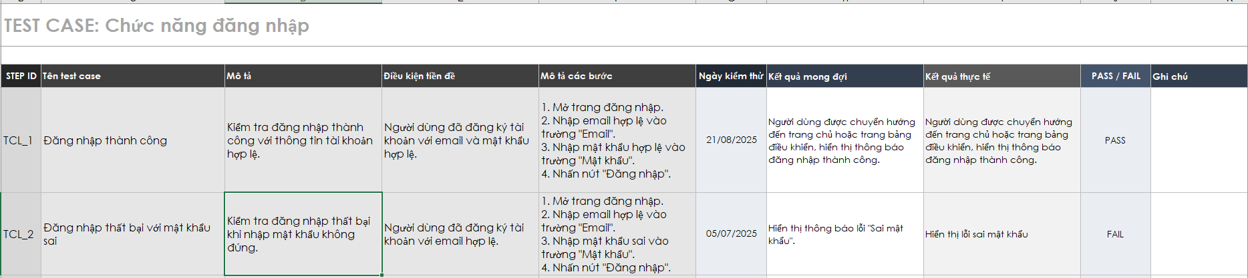

*Hình 6.1.1.1 Kiểm thử chức năng đăng nhập*

### 6.1.2 Kiểm thử chức năng đăng ký

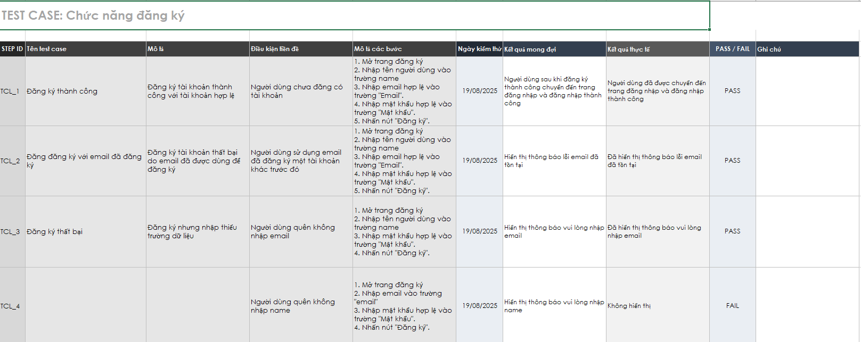

*Hình 6.1.2.1 Kiểm thử chức năng đăng ký*

### 

### 

### 6.1.3 Kiểm thử chức năng thêm sản phẩm

*Hình 6.1.3.1 Kiểm thử chức năng thêm sản phẩm*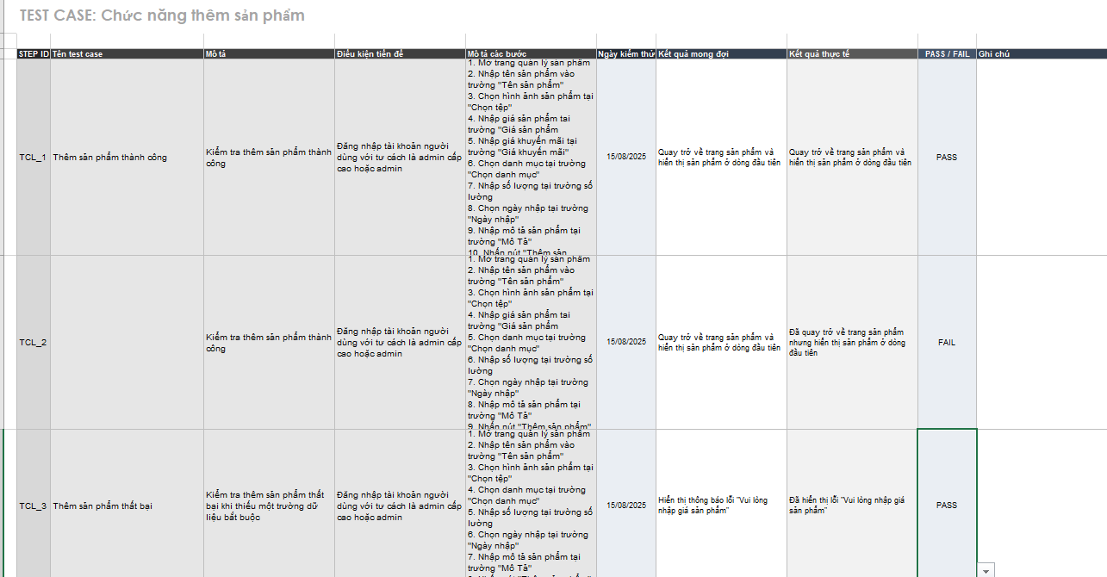

### 6.1.4 Kiểm thử chức năng sửa sản phẩm

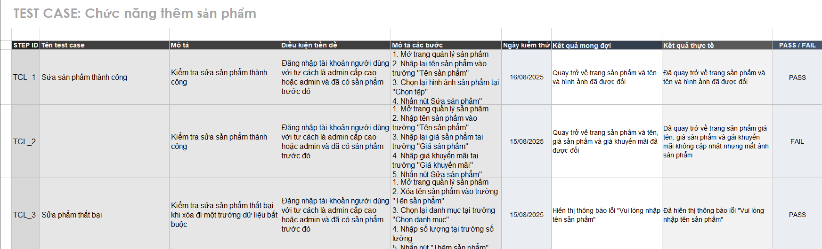

*Hình 6.1.4.1 Kiểm thử chức năng sửa sản phẩm*

### 6.1.5 Kiểm thử chức năng xóa sản phẩm

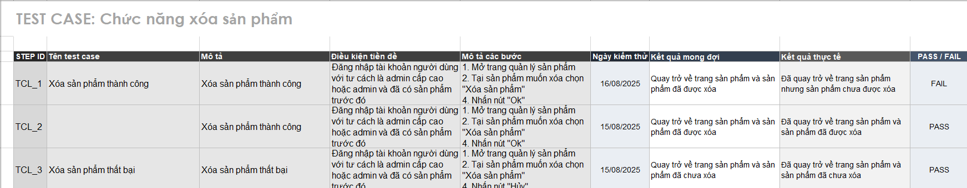

*Hình 6.1.5.1 Kiểm thử chức năng xóa sản phẩm*

### 6.1.6 Kiểm thử chức năng thêm bình luận

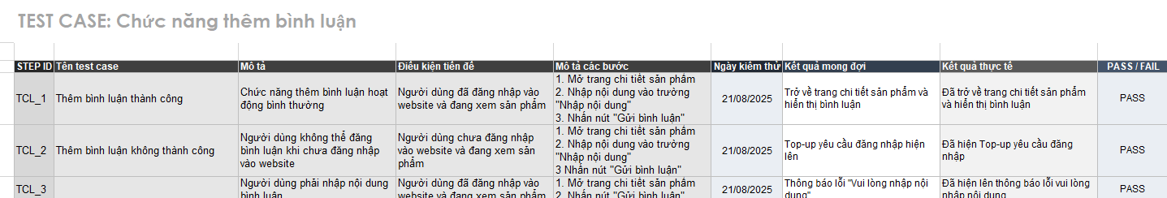

*Hình 6.1.6.1 Kiểm thử chức năng thêm bình luận*

# **KẾT LUẬN**

## **Thời gian phát triển dự án**

| **STT** | **Các giai đoạn** | **Thời gian** |
| --- | --- | --- |
| 1 | Lên danh sách chức năng và tạo database | 15/07 - 17/07 |
| 2 | Cắt giao diện admin và client | 17/07 – 28/07 |
| 3 | Xây dựng các chức năng admin | 28/07 – 18/08 |
| 4 | Xây dựng các chức năng client | 18/08 – 19/8 |
| 5 | Báo cáo | 20/10 – 21/10 |

## 2. Mức độ hoàn thành dự án

So với mục tiêu đề ra ban đầu thì mức độ hoàn thành đạt 70%. Còn nhiều phần đã lên ý tưởng phát triển song do thời gian cũng như nhân lực còn chưa đáp ứng đủ nên dự án không thể hoàn thành mức 100% .

| **STT** | **Nhiệm vụ hoành thành** | **Mức độ hoàn thành** | |
| --- | --- | --- | --- |
| 1 | Thiết kế giao diện | 80% | |
| 2 | Phân tích actor và use case cho hệ thống | 70% | |
| 3 | Thiết kế cơ sở dữ liệu | | 90% |
| 4 | Code frontend | | 80% |
| 5 | Code backend | | 80% |
| 6 | Test tất cả các chức năng của hệ thống | | 90% |
| 7 | Hoàn thiện báo cáo | | 80% |
|  |  |  |  |

## 3. Những khó khăn rủi ro gặp phải và cách giải quyết

| **Khó khăn** | **Cách giải quyết** |
| --- | --- |
| Dự án đã bị delay do lỗi không thể post sản phẩm | Sử dụng công cụ AI Chat GPT để debug tìm lỗi từ từ xong hiệu quả không cao nhưng giúp tôi đoán ra được lỗi lằm ở đâu |
| Trong thời gian thực hiện dự án không quản lý thời gian tốt khiến dự án bị chậm deadline rất nhiều | Dồn toàn bộ thời gian trước khi thi để hoàn thành dự án |

# **TÀI LIỆU THAM KHẢO**